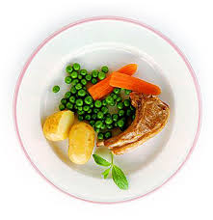
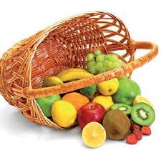
Ј е л о в н и к

за период: 23.11. - 27.11. 2020.
датум | Доручак | Ужина | Ручак
понедељак  23.11. | Намаз од шунке, крем сира и јаја, хлеб, јогурт | Плазма кекс,  чај са лимуном | Запечена боранија са јајима, кисело млеко, хлеб, Банана
уторак  24.11. | Димљена свињска печеница, павлака, хлеб, чај | Пудинг | Мусака од карфиола и мешаног мл. меса, кисело млеко, хлеб, Поморанџа
среда  25.11. | Намаз од качкаваља и павлаке, хлеб, јогурт | Обланда са кокосом и чоколадом | Пилеће печење (батак и карабатак), пире кромпир, цвекла салата, хлеб  Мандарина
четвртак  26.11. | Џем, путер, хлеб,  млеко | Штапићи са сиром и сусамом, чај | Јунећи гулаш са макаронама, кис,краставац салата, хлеб, Јабука
петак  27.11. | Попара са сиром на млеку | Пита са вишњама,  чај са лимуном | Динстано свињско месо, вариво од поврћа, хлеб, Поморанџа

енергетска вредност | беланчевине | масти | угљени  хидрати | минерали |  | витамини
 |  |  |  | Са | Fe | А | Б1 | Б2 | С | РР
4596,02 | 36,86 | 41,78 | 142,55 | 497,83 | 8,52 | 680,51 | 0,78 | 0,93 | 117,69 | 6,62

*установа задржава право промене јеловника из техничких разлога

нутрициониста установе

ПРЕДШКОЛСКА УСТАНОВА ЧУКАРИЦА Мирјана Спасов, Јелена Јовановић
Бр.2072/1 датум 09.11.2020.год.
БЕОГРАД, Пожешка број 28 Тел/факс: 3058-718;3058-717

